**Yandex DataLens**

Ссылка на дашборд в Yandex DataLens: <https://datalens.yandex/2f9bh3b07pcgo>.

Разделила дашборды на две вкладки: Продления курсов и Ученики курсов. Самую большую сложность вызвали чарты с числом и процентом учеников, продливших курс. Возможно, я ещё найду более адекватный способ отображения этой информации, \но пока так. Для создания этих чартов пришлось организовать несколько переменных по формулам:

Reached Month i: if([user_course_month_count] >= i, 1, 0),

i: sum([Reached Month i]), i= $\overline{0,11}$.

Проценты считались по формулам:

i месяцев: SUM([Reached Month i])/SUM([Reached Month 0])*100, i= $\overline{0,11}$.

Вкладка **Продления курсов.**

В верхней части экрана расположен селектор, в котором можно выбрать курсы, которые необходимо сравнить по числу и проценту продлений. Есть возможность множественного выбора и одиночного. В табличках сверху отобразятся суммарные числа и проценты продлений по выбранным курсам, а на линейных графиках снизу будет видна детализация по курсам и месяцам, обеспечивающая возможность сравнения.

Пример анализа с помощью дашборда:

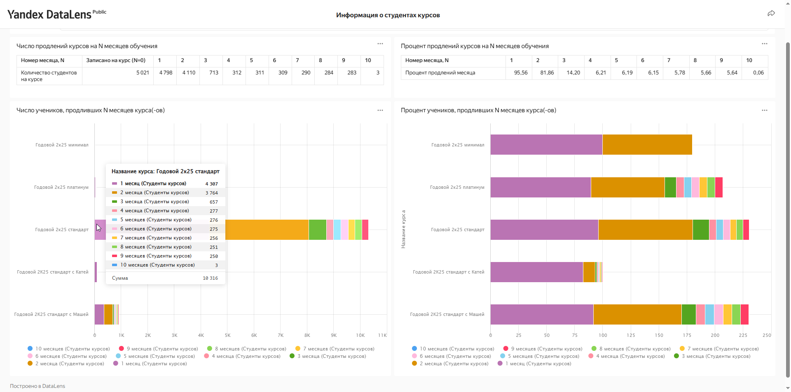

Мы выбрали ряд курсов для сравнения.

Из таблицы слева можем увидеть, что эта группа курсов в совокупности привлекла более 5 тысяч учеников, а трое из них дошли до 10-го месяца.

Из таблицы справа видим, какой процент учеников в этой группе курса до какого месяца обучения добрался.

Из нижнего левого графика можем сделать вывод о том, что внутри выбранной группы самым популярным курсом является Годовой 2к25 стандарт, на него записались более 4 тысяч учеников, большая часть которых продлила первый и второй месяцы обучения, 250 учеников продлили месяцы вплоть до 9-го, а трое – до десятого месяца.

Из нижнего правого чарта мы видим проценты продления и понимаем, что хуже всего продлевался Годовой курс 2к25 с Катей, т.к. по сравнению с остальными курсами группы процент продлений второго месяца минимален.

**Вкладка Ученики курсов**

Основной чарт представляет собой таблицу, содержащую все интересующие нас данные по ученикам курсов от фамилии и города до количества выполненных домашних заданий. В таблице возможна сортировка по любому столбцу.

В верхней части экрана расположен ряд селекторов, которые позволяют выполнять фильтрацию интересующих нас учеников, например, не продливших определённый месяц курса. Дополнительно мы можем отсеить НЕотчисленных студентов с помощью чек-бокса, студентов определённого курса, волны, из определённого города, выполнивших менее заданного количества домашних заданий. В большинстве селекторов доступен множественный выбор, два селектора фильтруют учеников с одним из показателей менее заданного значения.

Пример анализа с помощью дашборда:

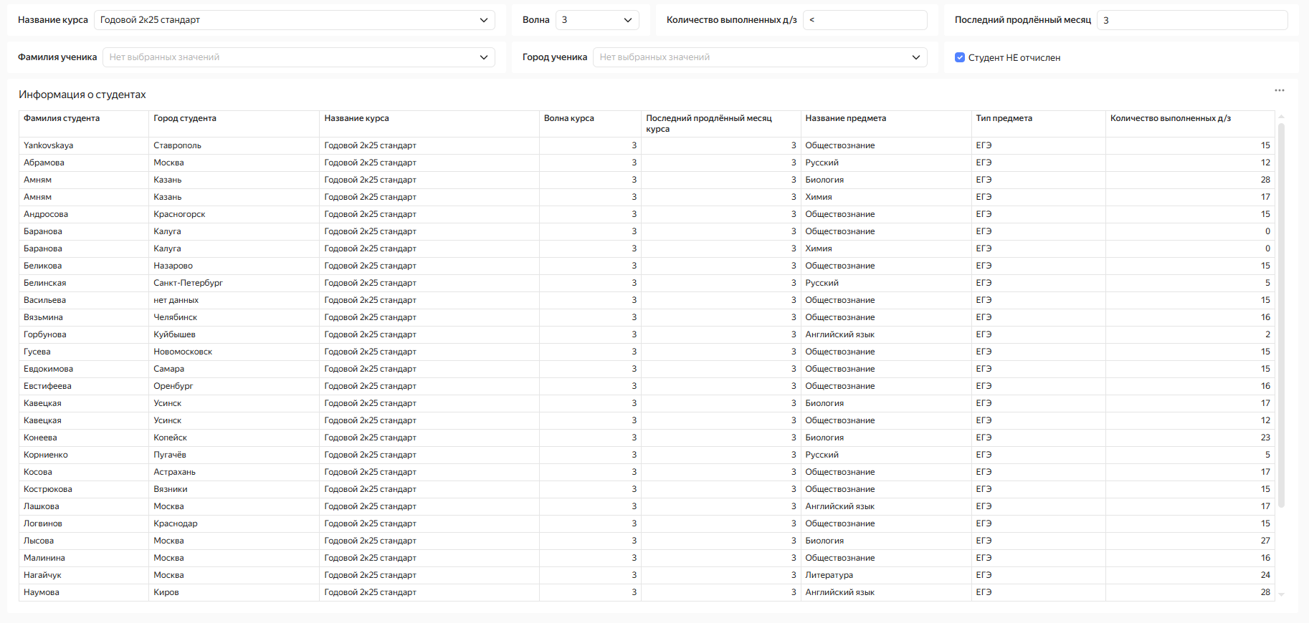

Пусть нам нужны ученики 3-ей волны, не продлившие по какой-то причине 4-й месяц самого популярного нашего курса Годовой 2к25 стандарт. Нас интересуют только НЕ отчисленные ученики, поэтому ставим галочку в чек-боксе, также выбираем соответствующий курс, соответствующую волну и ставим 2 в окне с последним продлённым месяцем. Полученную таблицу можно отсортировать удобным образом и, например, скачать в Excel для дальнейшего анализа.

**Power BI**

Содержится в файле «Студенты курсов.pbix». Как и в варианте Yandex DataLens, есть деление на две вкладки с теми же названиями. Плюс этого инструмента в возможности показать воронку, используя имеющиеся данные, где сразу отображаются и число, и проценты, и есть наглядное деление по месяцам (на первой вкладке).

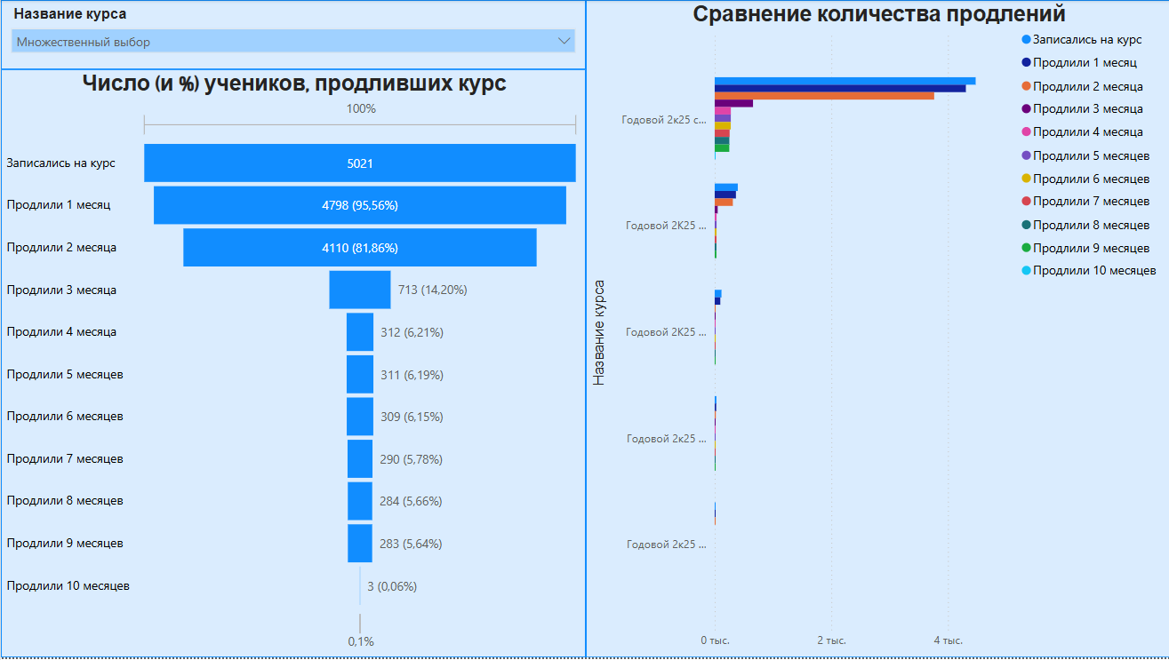

В левой верхней части экрана с помощью селектора с названием курсов можно выбрать интересующую группу курсов, информация о продлениях которых отобразится в двух оставшихся чартах: слева совокупная информация, а справа – по каждому элементу группы. При необходимости посмотреть значения в процентах для конкретного курса группы, его можно выбрать в правой части экрана и посмотреть данные в левой части.

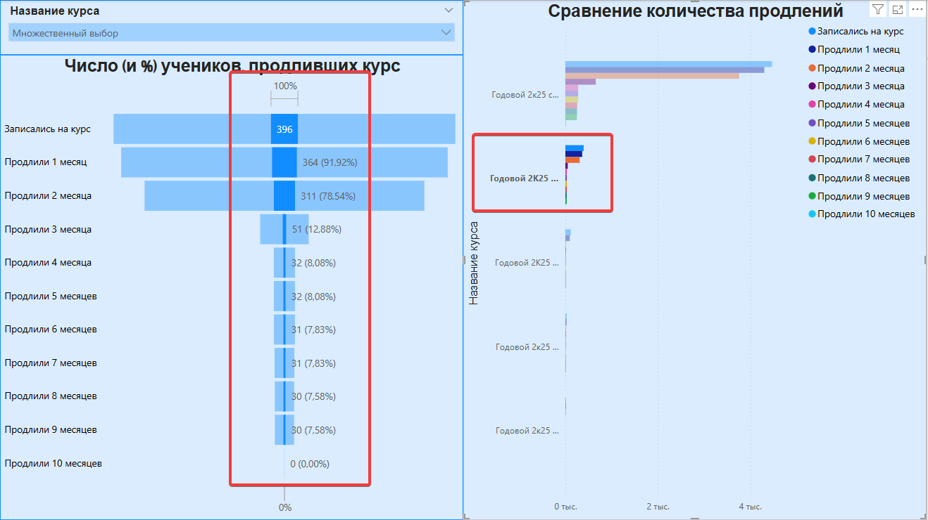

На второй вкладке располагается таблица с соответствующими данными и селекторами, а также с возможностью сортировки по любому полю и скачивания данных.

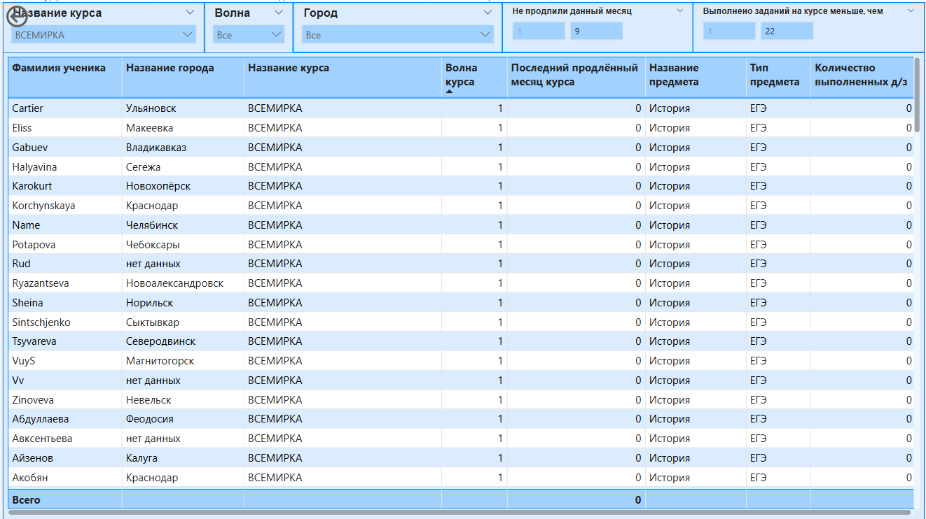

Она позволяет отбирать учеников, которые не продлили курс, по дополнительным заданным критериям, чтобы связываться с данными учениками для повышения процента продлений.

Пример анализа с помощью дашборда:

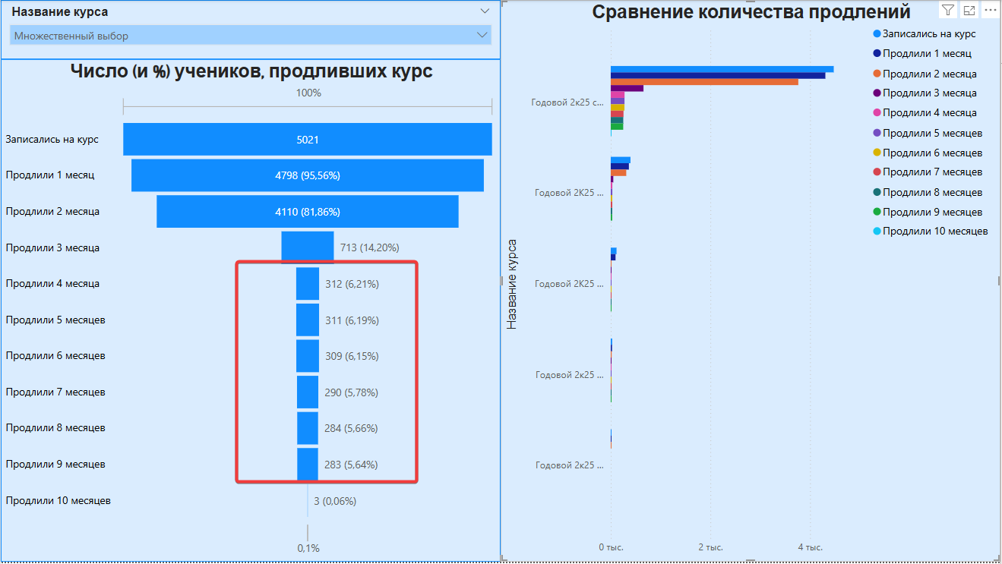

Исходя из общих данных по выбранной группе курсов, мы можем сделать вывод, что студент, продливший 4 месяца курса группы, с высокой вероятностью продлит все месяцы вплоть до 9-го, а вот 10-й месяц и далее почти не продляют. Мы можем пожелать выяснить причины, связавшись со студентами, не продлившими курс. Чтобы их найти, введём соответствующие фильтры во вторую вкладку:

- перечислим выбранные курсы;

- в селекторе Не продлили данный месяц выберем 10.

Если из этой выборки интересуют, например, только московские студенты 3-й волны, выберем также соответствующие значения по городу и волне:

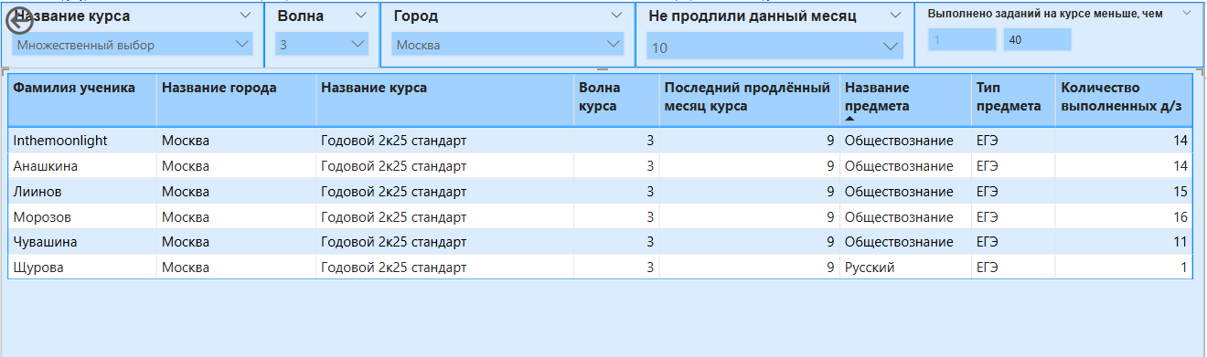

Получили готовый список интересующих нас студентов.

**Вывод**

Таким образом, выполнена выгрузка необходимых данных из базы SQL-запросом, проведена их обработка с помощью библиотек Python для работы с данными, реализовано визуальное представление в двух вариантах: Yandex DataLens и Power BI. В результате получен инструмент для анализа данных о студентах курсов, позволяющий решать практические задачи предоставления необходимой информации для построения отчётов или дальнейшей обработки.